**جامعة حلب في المناطق المحررة**

**كلية الهندسة المعلوماتية**

**السنة الخامسة**

**أتمتة شؤون الطلاب والامتحانات**

**مشروع تخرج أُعدَّ لنيل درجة الإجازة في الهندسة المعلوماتية**

**ملحق الأمن ودليل المستخدم**

**إعداد الطلاّب**

**محمد سعد صوّان محمد ضبّيط**

**أحمد عبد العزيز محمد سليمان**

**إشراف**

**م. صهيب بكور**

**العام الدراسي**

**2020/2019**

**المحتويات:**

1. تنصيب البرنامج
2. تسجيل الدخول:  
   تسجيل الدخول من نفس الجهاز  
   تسجيل الدخول عبر الشبكة
3. الواجهة الرئيسية
4. إدارة الطلاب:  
   تسجيل، تعديل، حذف بيانات طالب  
   قوائم الطلاب  
   ترفيع الطلاب  
   إدارة الرسوم: قوائم الرسوم، إضافة تعديل حذف رسوم
5. ادخال الدرجات:  
   إضافة، تعديل، حذف درجة طالب واحد  
   ادخال درجات عدة طلاب يدوي، من ملف اكسل
6. إدارة الدرجات:  
   كشف العلامات  
   صحيفة الطالب  
   السجل الامتحاني  
   اصدار مادة، العشرة الأوائل
7. إدارة المواد والمدرسين:  
   إضافة، تعديل، حذف بيانات مادة  
   إضافة، تعديل، حذف بيانات مدرس
8. انشاء نسخة احتياطية:  
   انشاء نسخة لقاعدة البيانات  
   تصدير قائمة الطلاب الى ملف اكسل  
   تصدير قائمة الدرجات الى ملف اكسل  
   تصدير قائمة المواد الى ملف اكسل  
   تصدير قائمة العلامات والطلاب الى ملف اكسل
9. استعادة نسخة احتياطية
10. **تنصيب البرنامج:**

أولاً: قاعدة البيانات:

يجب تنصيب بيئة sql server management بإصدار 2012 على الأقل.

انشاء سيرفر باسم SQLEXPRESS.

انشاء قاعدة البيانات عبر فتح ملف الscript في بيئة sql server management وضغط زر Execute.

ثانياً: تنصيب برنامج العمل:

يتم تشغيل برنامج التنصيب setup.exe ثم اختيار مكان تنزيل البرنامج  
يتم تنصيب البرنامج ثم برنامج Framework 4.5، يمكن تجاوزه إذا كان نظام التشغيل windows 10.

1. 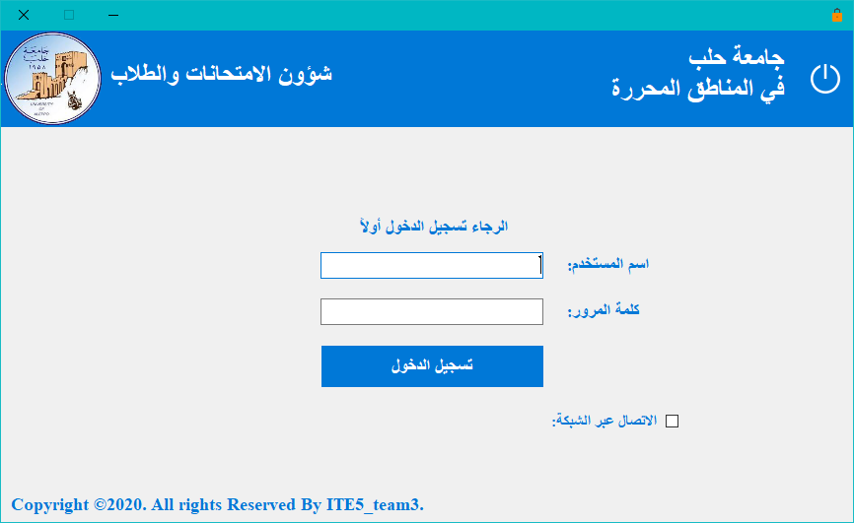**تسجيل الدخول:**

الشكل-1- تسجيل الدخول

**أولاً: تسجيل الدخول عبر الجهاز الذي يحوي السيرفر:**

يتم الدخول عبر اسم المستخدم وكلمة المرور،  
يوجد ثلاث أسماء لتسجيل الدخول: admin، ادارة الامتحانات، ادارة الطلاب.  
وكلمة المرور الافتراضية هي: 0000.

في حال ادخال اسم المستخدم او كلمة المرور بشكل خاطئ ثلاث مرات يتم قفل البرنامج، يمكن إعادة تشغيل البرنامج في هذه الحالة.

**ثانيا تسجيل الدخول عبر الشبكة:**

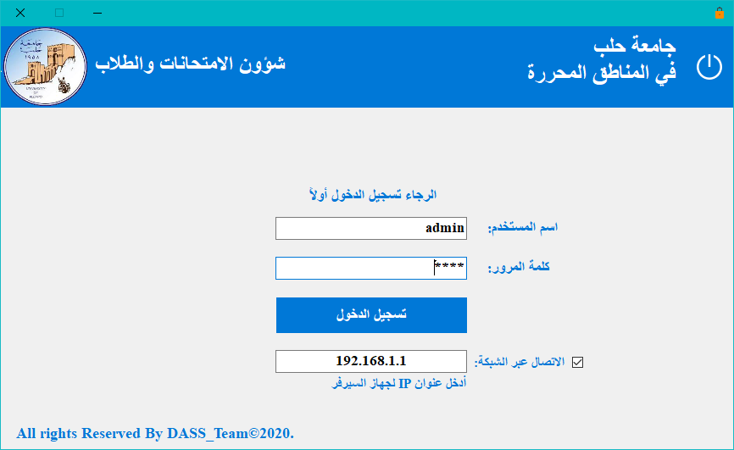يمكن الاتصال بقاعدة البيانات عبر أكثر من حاسب بشرط ان يكونوا على نفس الشبكة المحلية Lan (متصلون عبر نفس الراوتر) ويجب معرفة IP للجهاز الأساسي الذي يحوي قاعدة البيانات (يمكن معرفة عنوان الIP عبر فتح cmd وكتابة الأمر ipconfig)

الشكل -2- تسجيل الدخول عبر الشبكة

يجب تفعيل الاتصال عبر الشبكة ثم ادخل عنوان IP لجهاز السيرفر الذي يحوي قاعدة البيانات، ثم الاتصال بشكل طبيعي عبر اسم المستخدم وكلمة المرور.

1. 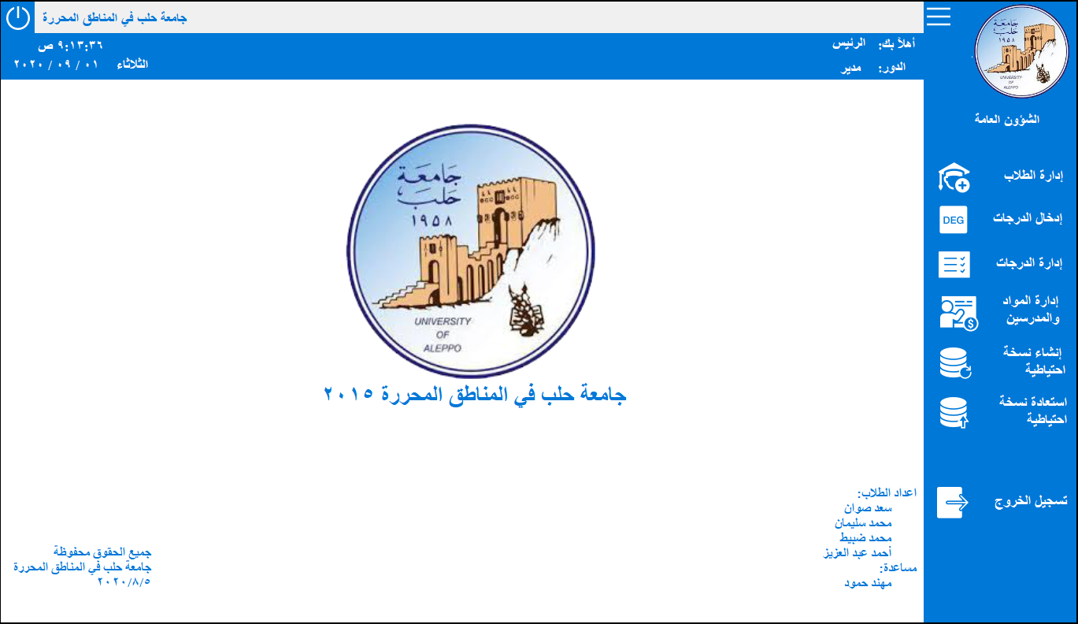**الواجهة الرئيسية:**

الشكل -3- الواجهة الرئيسية

في القائمة العلوية يتم كتابة اسم المستخدم ودوره الذي يحدد صلاحيات الوصول الى عمليات البرنامج  
حيث الدور مدير له جميع الصلاحيات

الدور إدارة الطلاب لديه صلاحية الوصول عمليات إدارة الطلاب وإدارة المواد والمدرسين والنسخ والاستعادة.

الدور إدارة الامتحانات لديه صلاحية الوصول الى عمليات إدارة الدرجات وادخالها والنسخ الاحتياطي والاستعادة.

تحتوي القائمة اليمنى على نوافذ البرنامج الأساسية والتي يمكن الوصول اليها عبر الاختصارات:

-إدارة الطلاب Ctrl + Q -ادخال الدرجات Ctrl + W   
-إدارة الدرجات Ctrl + E -إدارة المواد والمدرسين Ctrl + R  
-انشاء نسخة احتياطية Ctrl + T -استعادة نسخة احتياطية Ctrl + Y

1. **إدارة الطلاب:**

يمكن الوصول الى النوافذ الثلاث الفرعية عبر الاختصارات:  
-تسجيل طالب Alt+D -قوائم الطلاب Alt+S -إدارة الرسوم Alt+A

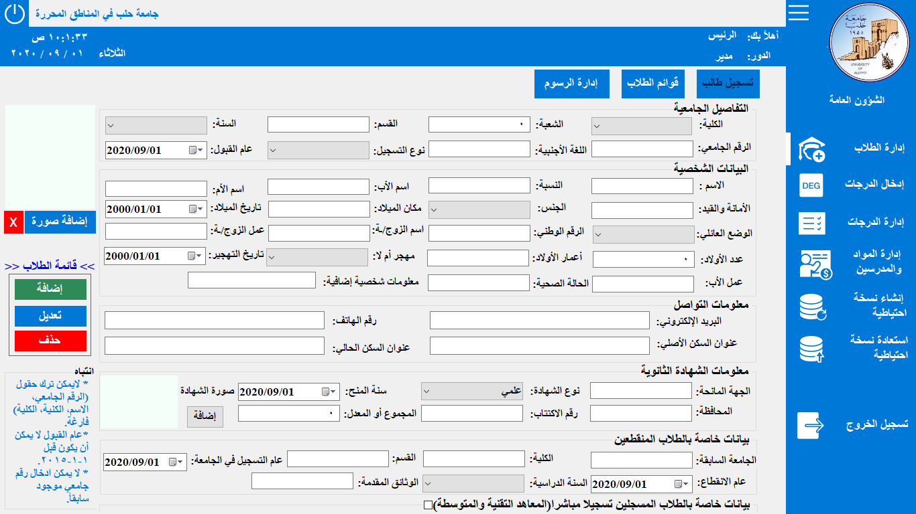**أولا تسجيل طالب:**

الشكل -4- واجهة إضافة طالب

يتم ادخال بيانات الطالب ويجب الإلتزام بـ:

لا يمكن ترك الحقول (الرقم الجامعة، الاسم، الكلية) فارغة، اما بقية الحقول فيمكن تركها فارغة.  
عام القبول لا يمكن ان يكون قبل 2015.  
لا يمكن ادخال رقم جامعي موجود سابقاً.  
بعد تعبئة البيانات يتم الادخال عبر الضغط على زر إضافة.

تعديل بيانات طالب:  
يجب الضغط على زر تعديل، فتظهر قائمة الطلاب ويتم اختيار الطالب المراد تعديل بياناته.

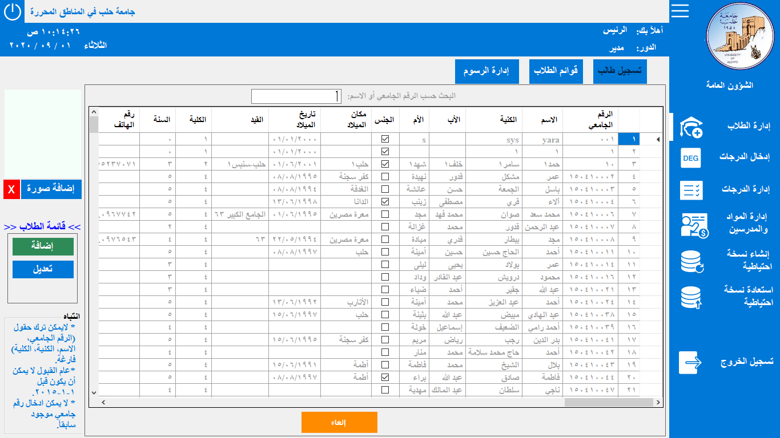الشكل -5- واجهة تعديل بيانات طالب

يمكن البحث عن طريق اسم الطالب او رقمه لايجاد الطالب المراد تعديل بياناته، ثم الضغط مرتين على سطر الطالب.  
يتم تعبئة البيانات السابقة في النافذة الأولى ويمكن تعديل البيانات، ثم الضغط على زر حفظ، او زر عدم الحفظ.

حذف طالب:  
يجب الضغط على زر حذف، فتظهر قائمة الطلاب، عند اختيار طالب تظهر رسالة تأكيد بحذف بيانات الطالب، ثم يتم الحذف.

**ثانيا قوائم الطلاب:**

يعمل الزر على اظهار قائمة ببيانات جميع الطلاب في قاعدة البيانات، يمكن عرض بيانات طلاب سنة واحدة عبر اختيار الكلية والسنة.  
يمكن تصدير القائمة المحددة الى ملف اكسل عبر الضغط على زر تصدير البيانات الى ملف اكسل، يتم حفظ الملف في مجلد المستندات\ارشيف.

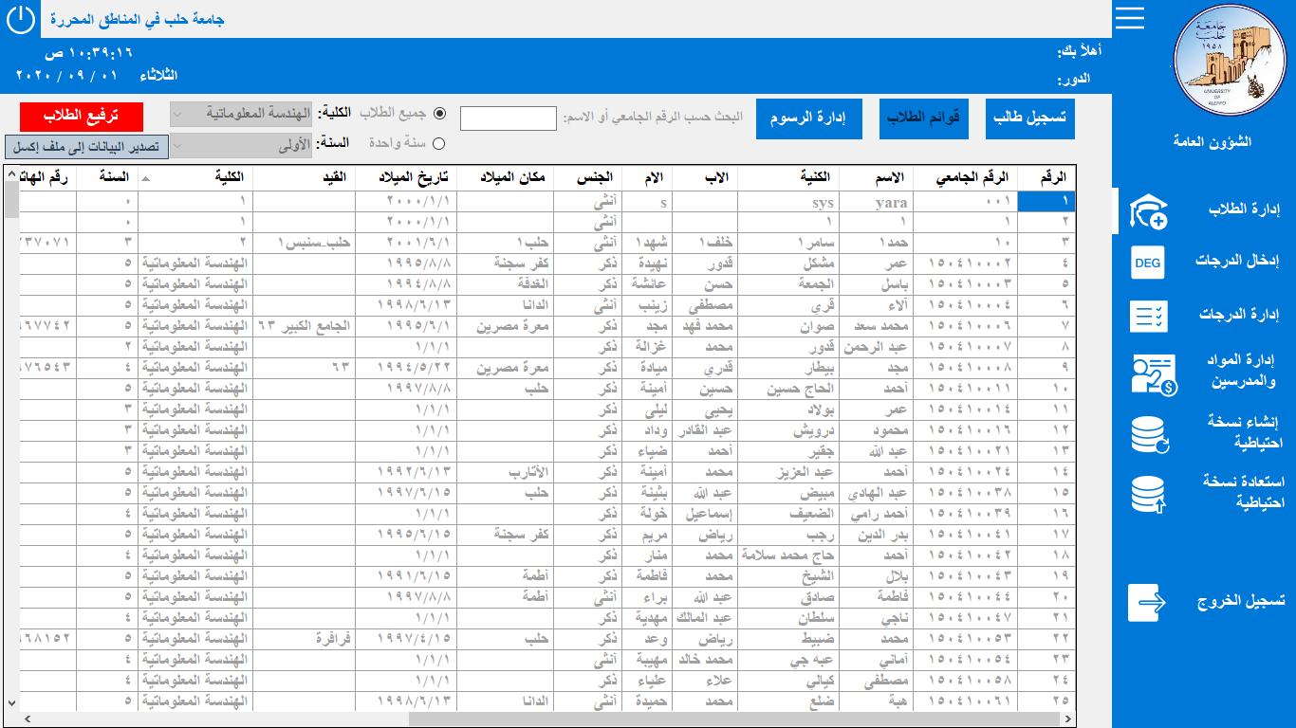الشكل -6- قوائم الطلاب

**ثالثا ترفيع الطلاب:**

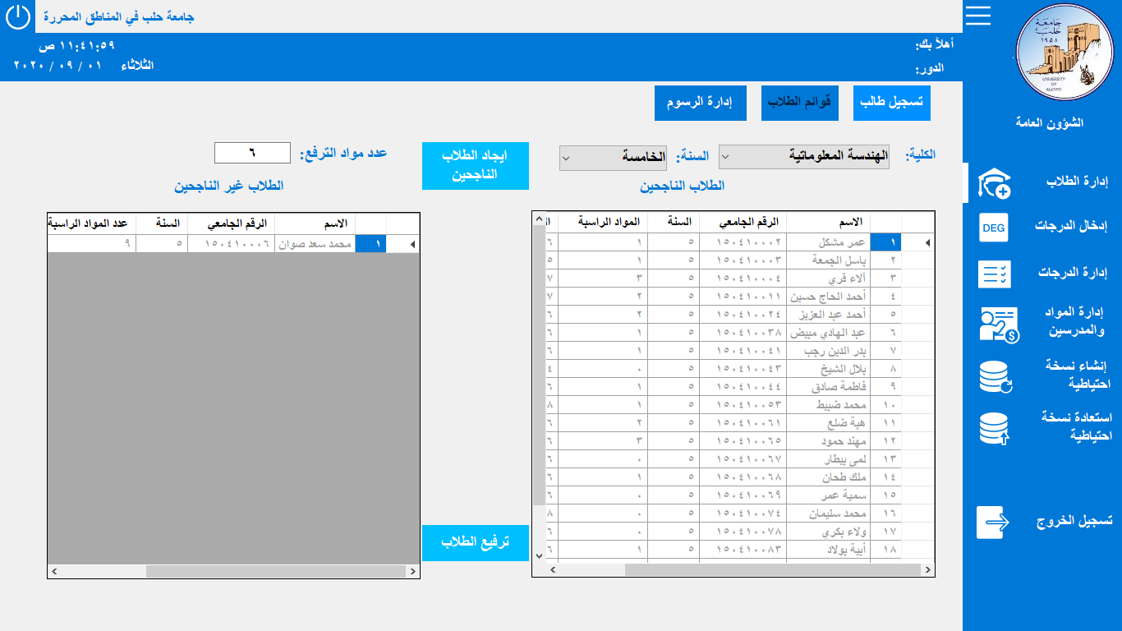يتم استعمال هذا عند نهاية العام الدراسي بعد ادخال جميع الدرجات.  
الشكل -7- واجهة ترفيع الطلاب

بعد الضغط على زر ترفيع الطلاب تظهر النافذة السابقة، يتم تحديد الكلية والسنة وعدد مواد الترفع لهذا العام، ثم الضغط على زر إيجاد الطلاب الناجحين، يتم عرض قائمة الطلاب الناجحين وقائمة بالطلاب الراسبين.

لا يتم ترفيع الطلاب في القائمة الا بعد الضغط على زر ترفيع الطلاب.

**رابعا إدارة الرسوم:**

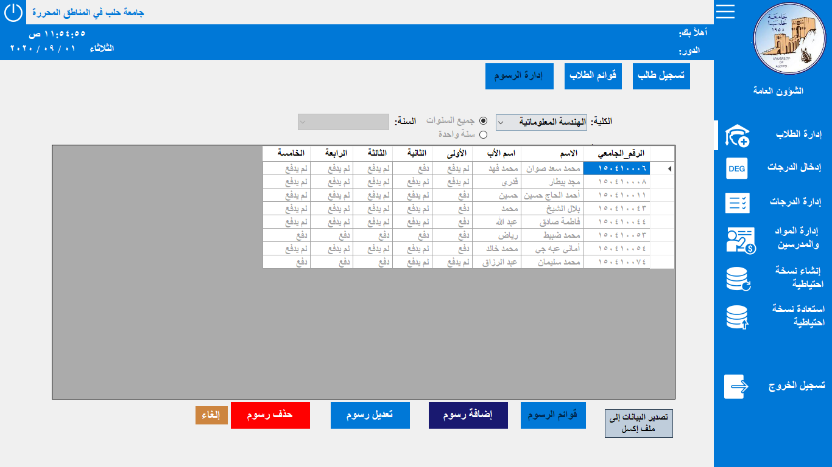قوائم الرسوم:

الشكل -8- واجهة قوائم الرسوم

عند الضغط على زر قوائم الرسوم يتم عرض قائمة بجميع الطلاب وعرض رسوم سنوات الدراسة إذا قام الطالب بدفعها أم لا.  
يمكن عرض بيانات سنة واحدة عبر تحديد الكلية والسنة.

يمكن تصدير البيانات الى ملف اكسل عبر الضغط على زر تصدير البيانات الى ملف اكسل، يتم حفظ الملف في مجلد المستندات\ارشيف.

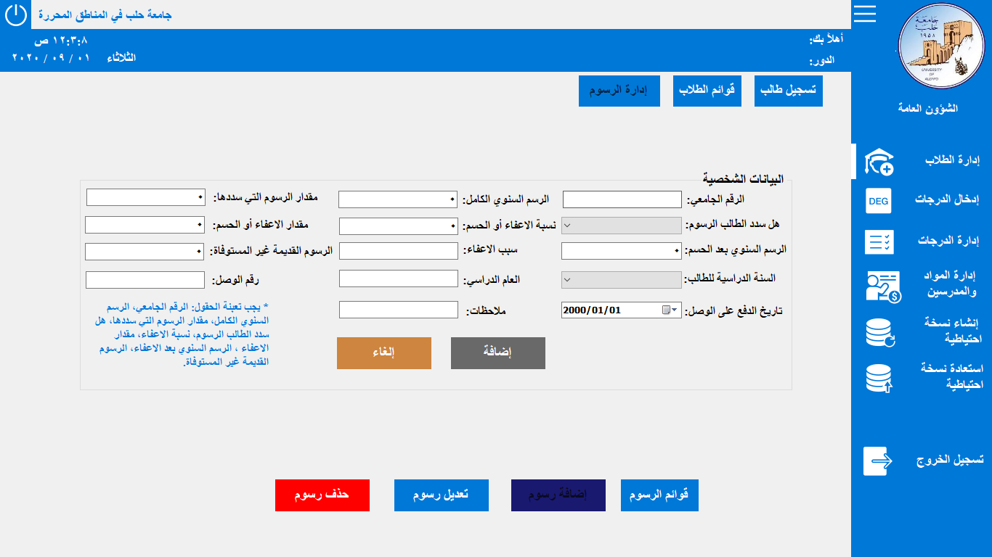إضافة رسوم:

الشكل -9- واجهة إضافة الرسوم

يتم إضافة رسوم طالب عبر تعبئة الحقول ثم الضغط على زر إضافة.

يجب الانتباه لتعبئة الحقول (الرقم الجامعي، مقدار الرسوم التي سددها، هل سدد الطالب الرسوم، السنة الدراسية للطالب، رقم الوصل)، اما بقية الحقول فيمكن تركها.

تعديل الرسوم:  
عند حصول خطأ في عملية الادخال يمكن تعديل البيانات السابقة عبر زر تعديل، حيث تظهر قائمة بتفاصيل جميع الرسوم المخزنة، يتم اختيار الرسوم المراد تعديلها (يمكن البحث عن طريق رقم الطالب) والضغط عليها مرتين، فيتم تعبئة البيانات في النافذة السابقة يتم تعديل البيانات ثم الضغط على زر حفظ.  
يمكن تصدير جميع بيانات الرسوم في القائمة الى ملف اكسل عبر الضغط على زر تصدير البيانات الى ملف اكسل، يتم حفظ الملف في مجلد المستندات\ارشيف.

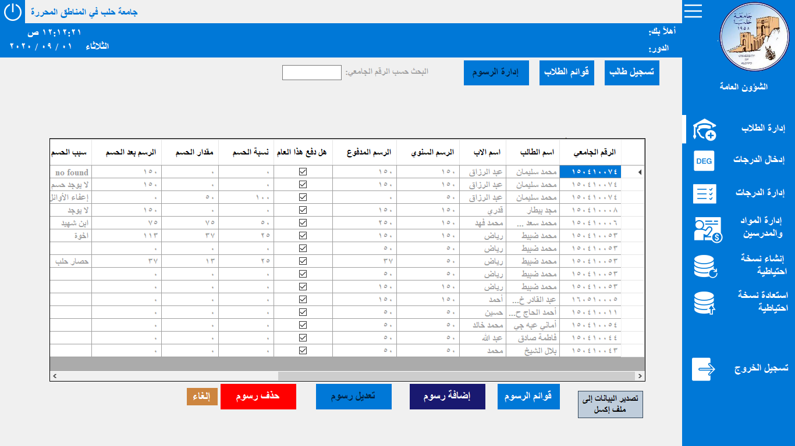الشكل -10- واجهة تعديل الرسوم

حذف رسوم:  
يمكن حذف أحد الرسوم عبر الضغط على زر حذف رسوم، ثم اختيار رسوم الطالب المراد حذفها (يمكن البحث عن طريق رقم الطالب) والضغط مرتين.

1. **ادخال الدرجات:**

يمكن الوصول الى النافذتين الفرعيتين عبر الاختصارات:  
-طالب واحد Alt+D -عدة طلاب Alt+S

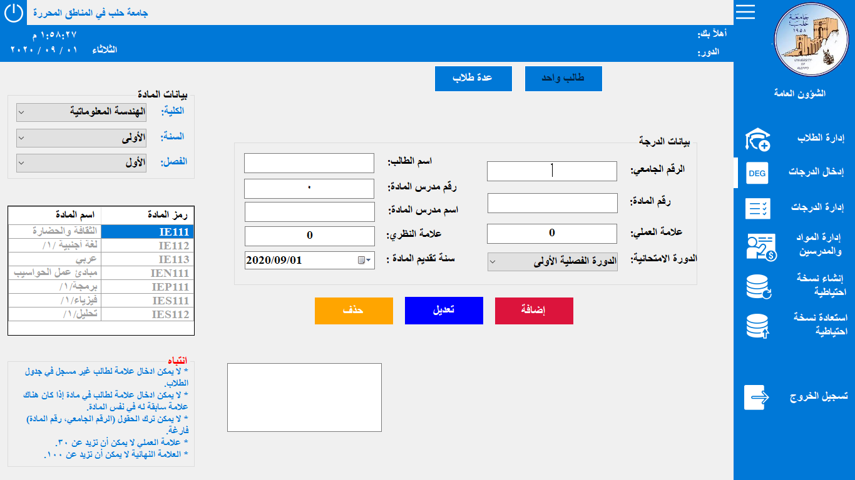**أولا طالب واحد:**

الشكل -11- واجهة إدخال طالب واحد

إضافة درجة:

يمكن ادخال علامة طالب عبر ادخال رقم الطالب (يمكن ادخال آخر ثلاث أرقام فيتم اكمال الرقم تلقائيا) أو اسم الطالب، ويجب ادخال رقم المادة عبر اختيار الكلية والسنة والفصل ثم الضغط على اسم المادة من القائمة يسارا، ادخال رقم مدرس المادة (عند ادخال الرقم يظهر الاسم تلقائيا، او عند ادخال الاسم يظهر الرقم تلقائيا إذا كان موجود في الجدول)، علامة العملي والنظري والدورة والسنة، ثم الضغط على زر إضافة.

يجب الانتباه لـ:

لا يمكن ادخال علامة لطالب غير مسجل في جدول الطلاب.  
لا يمكن ادخال رقم مدرس او رقم مادة غير موجودين في الجدوال.  
لا يمكن ادخال علامة لطالب في مادة إذا كان له علامة سابقة فيها(إذا كانت العلامة راسبة تظهر رسالة لحذف العلامة الراسبة وإدخال العلامة الجديدة).  
لا يمكن ترك حقول (الرقم الجامعي، رقم المادة) فارغة.  
علامة العملي لا يمكن ان تزيد عن 30، والعلامة النهائية لا يمكن ان تزيد عن 100.

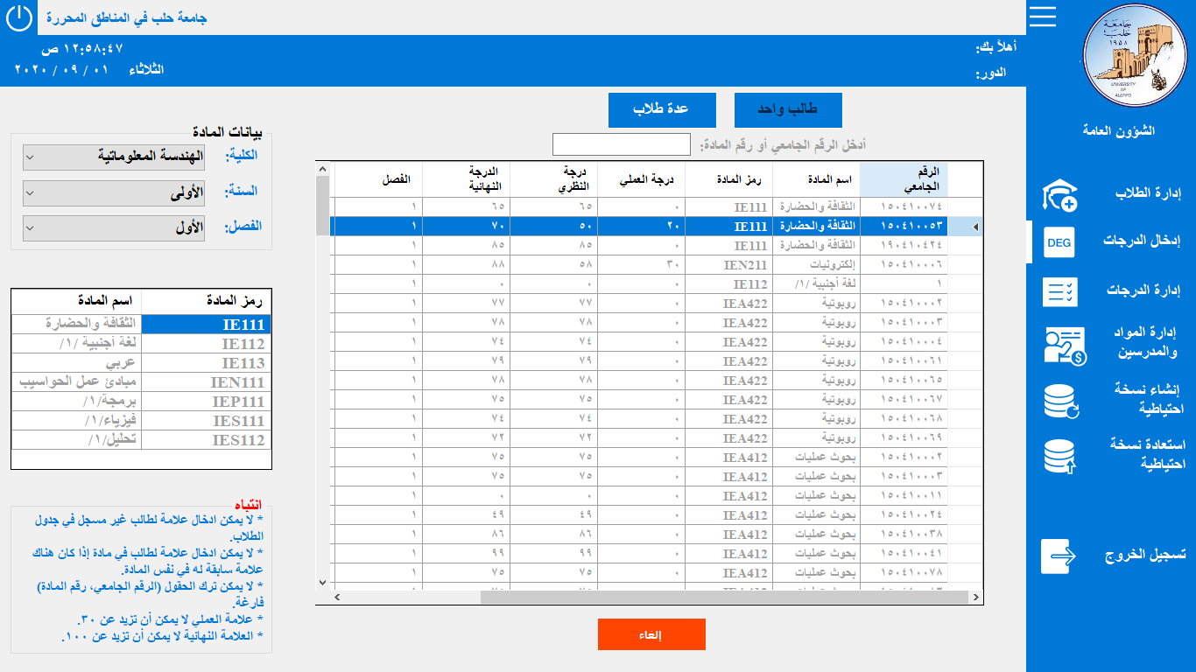تعديل درجة:  
عند حدوث خطأ بإدخال علامة يمكن الضغط على زر تعديل فتظهر قائمة بجميع العلامات المخزنة يتم اختيار علامة الطالب بالمادة المراد تعديلها(يمكن البحث عبر رقم الطالب او رقم المادة) والضغط على السطر مرتين، فيتم تعبئة البيانات في النافذة السابقة، يمكن تعديل البيانات ثم الضغط على زر حفظ.

الشكل -12- واجهة تعديل الدرجة

حذف درجة:

يتم الضغط على زر حذف فتظهر قائمة العلامات، يتم اختيار العلامة المراد حذفها والضغط عليها مرتين.

**ثانيا عدة طلاب:**

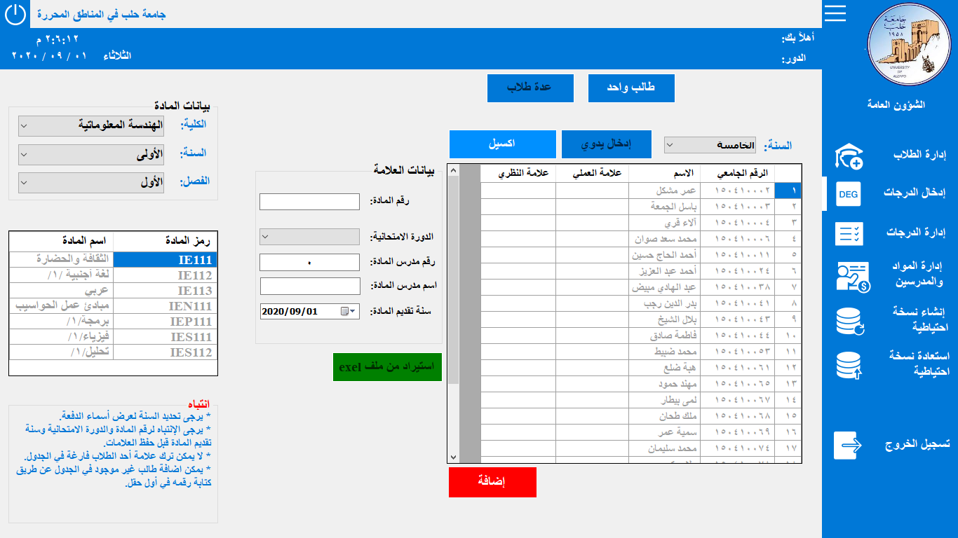ادخال يدوي:

الشكل -13- واجهة إدخال الدرجة

يمكن ادخال علامات دفعة كاملة في مادة:

يتم اختيار الكلية والسنة فتظهر قائمة بأسماء الطلاب في السنة المحددة، يتم تحديد المادة عبر القائمة يسارا، يحدد رقم المدرس (عند ادخال الرقم يظهر الاسم تلقائيا، او عند ادخال الاسم يظهر الرقم تلقائيا إذا كان موجود في الجدول)، الدورة الامتحانية وسنة التقديم.

يمكن إضافة طلاب غير موجودين في القائمة عبر النزول لآخر سطر في الجدول وكتابة الرقم الجامعي في عموده، ثم كتابة العلامة في عمودها.  
يتم ادخال علامات العملي والنظري ثم الضغط على زر إضافة.

ادخال عبر ملف اكسل:

عند الضغط على زر اكسيل يمكن استيراد علامات مخزنة ضمن ملف اكسل عبر الضغط على زر استيراد من ملف exel، عند الضغط عليه يطلب تحديد ملف الاكسل، يجب ان تكون العلامات مرتبة وفق المنوذج المرفق في ملف "ادخال علامة" وإلا لن ينجح استيراد البيانات من ملف الاكسل.

بعد استيراد البيانات من ملف الاكسل تظهر على الجدول في البرنامج، ثم يتم تحديد المادة والمدرس والدورة والسنة، ثم الضغط على زر إضافة.

1. **إدارة الدرجات:**

يمكن الوصول إلى النوافذ الفرعية عبر الاختصارات:  
-طالب واحد Alt+E -عدة طلاب Alt+W  
-كشف العلامات Alt+D -صحيفة الطالب Alt+S  
-السجل الامتحاني Alt+C -اصدار مادة Alt+X -العشرة الأوائل Alt+Z

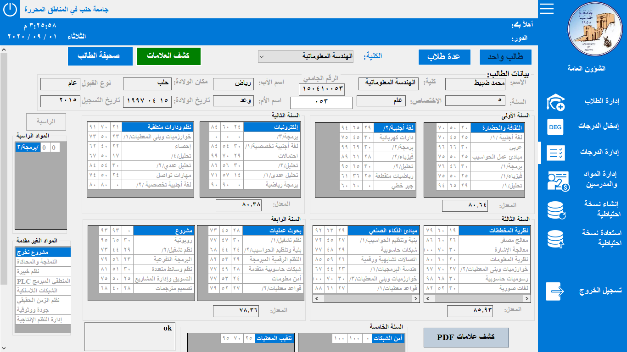**أولا طالب واحد:**كشف العلامات:

الشكل -14- واجهة كشف العلامات

يتم ادخال آخر ثلاث أرقام من الرقم الجامعي، بعد تحديد الكلية.  
تظهر بيانات الطالب الشخصية ثم علامات المواد مقسمة كل فصل في جدول، وتظهر المواد الراسبة والمواد غير المقدمة.  
يمكن تصدير كشف العلامات إلى ملف PDF عبر الضغط على زر كشف العلامات PDF فيتم التصدير الى نموذج كشف العلامات المعتمد من قبل الجامعة ويتم تخزين الملف باسم الطالب في مجلد مستندات\أرشيف كشف العلامات.

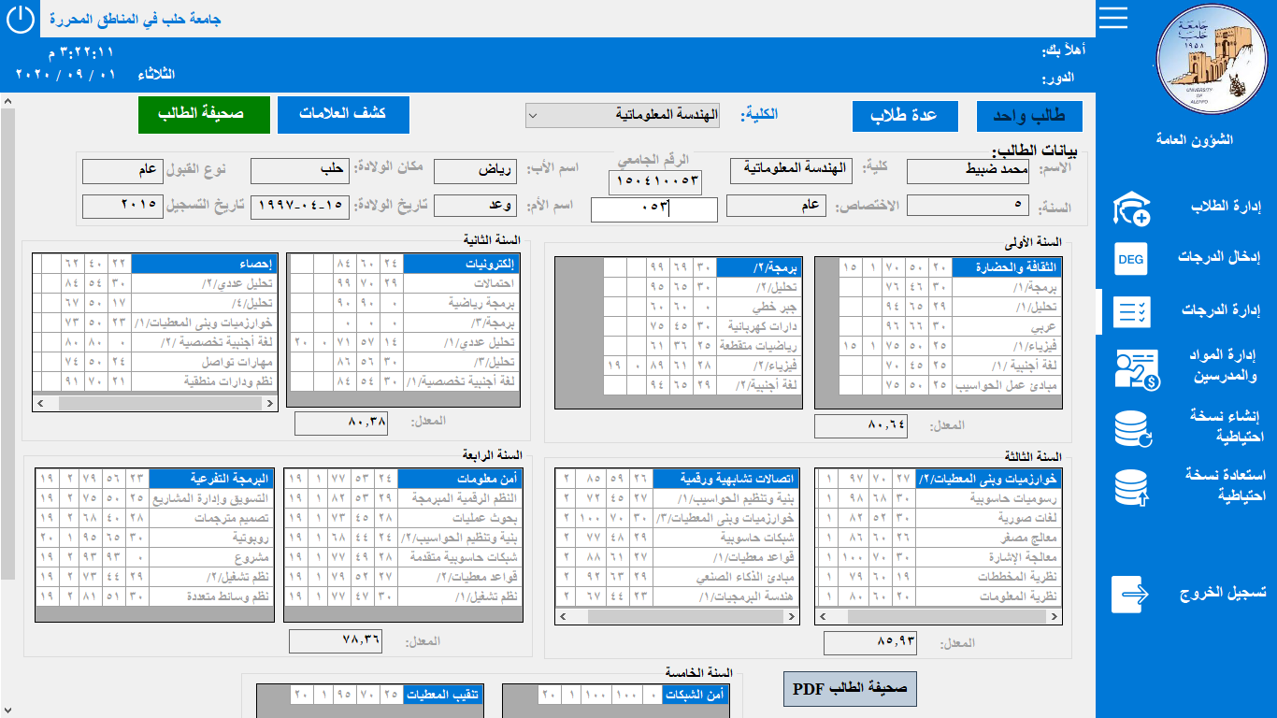صحيفة الطالب:

الشكل -15- واجهة صحيفة الطالب

يتم ادخال آخر ثلاث أرقام من الرقم الجامعي، بعد تحديد الكلية.  
تظهر بيانات الطالب الشخصية ثم علامات المواد والسنة التي قدمت فيها المادة مقسمة كل فصل في جدول.  
يمكن تصدير صحيفة الطالب إلى ملف PDF عبر الضغط على زر صحيفة الطالب PDF فيتم التصدير الى نموذج صحيفة الطالب المعتمد من قبل الجامعة ويتم تخزين الملف باسم الطالب في مجلد مستندات\أرشيف كشف العلامات.

**ثانيا عدة طلاب:**

السجل الامتحاني:

عبر اختيار العام الدراسي والسنة يتم عرض علامات جميع الطلاب في السنة المحددة خلال العام الدراسي.

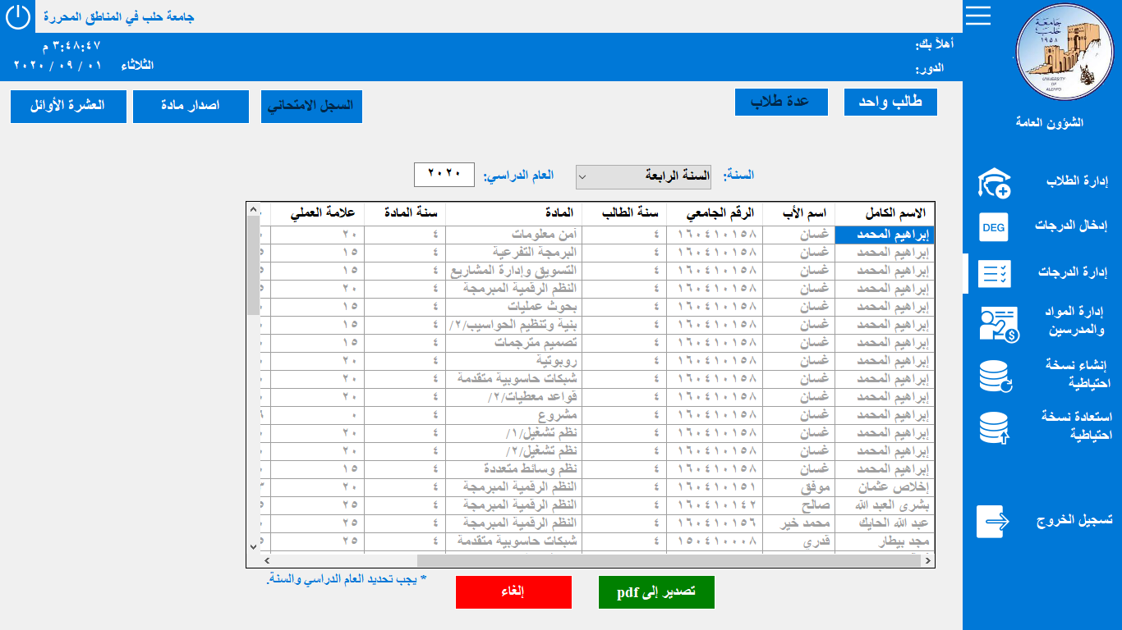يمكن تصدير البيانات إلى ملف pdf عبر الضغط على زر تصدير إلى pdf فيتم تخزين البيانات في الجدول الى الملف المعتمد من قبل الجامعة ويتم تخزين الملف باسم أرشيف السنة المحددة في مجلد مستندات\أرشيف السجل السنوي.

الشكل -16- واجهة السجل السنوي

اصدار مادة:

يتم اصدار المادة بعد ادخال علامات الطلاب في مادة.  
يجب تحديد سنة تقديم المادة، ثم المادة فيتم عرض علامات الطلاب الذين تقدموا للامتحان في تلك الدورة، ويتم عرض عدد الطلاب الكلي والناجحين والراسبين ونسب كليهما.

يمكن عرض الطلاب النجاحين فقط أو الراسبين فقط أو كليهما.  
مكن تصدير قائمة العلامات إلى ملف pdf عبر الضغط على زر تصدير علامات النظري أو زر تصدير علامات العملي فيتم تخزين البيانات في الجدول الى الملف المعتمد من قبل الجامعة ويتم تخزين الملف باسم علامات المادة المحددة في مجلد مستندات\أرشيف علامات المواد كملف pdf وملف اكسل.

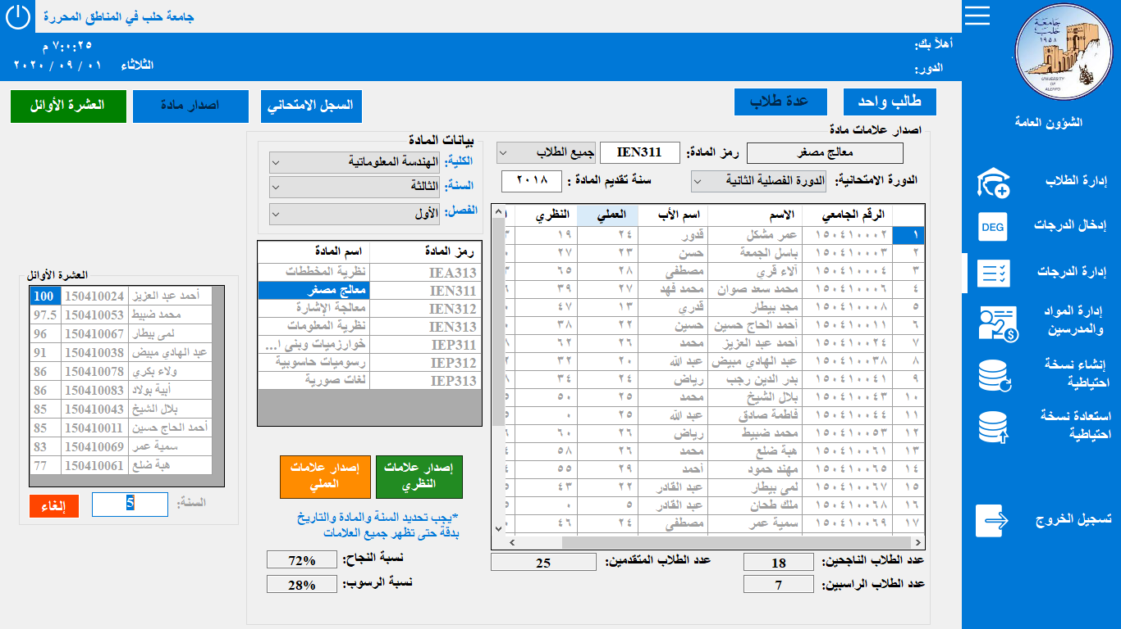الشكل -17- واجهة اصدار مادة

العشرة الأوائل:

عند الضغط على زر العشرة الأوائل وكتابة رقم السنة يتم عرض قائمة بأسماء ومعدلات أعلى عشر طلاب في السنة.

1. **إدارة المواد والمدرسين:**يمكن الوصول إلى النوافذ الفرعية عبر الاختصارات:  
   -إدارة المواد Alt+D -إدارة المدرسين Alt+S

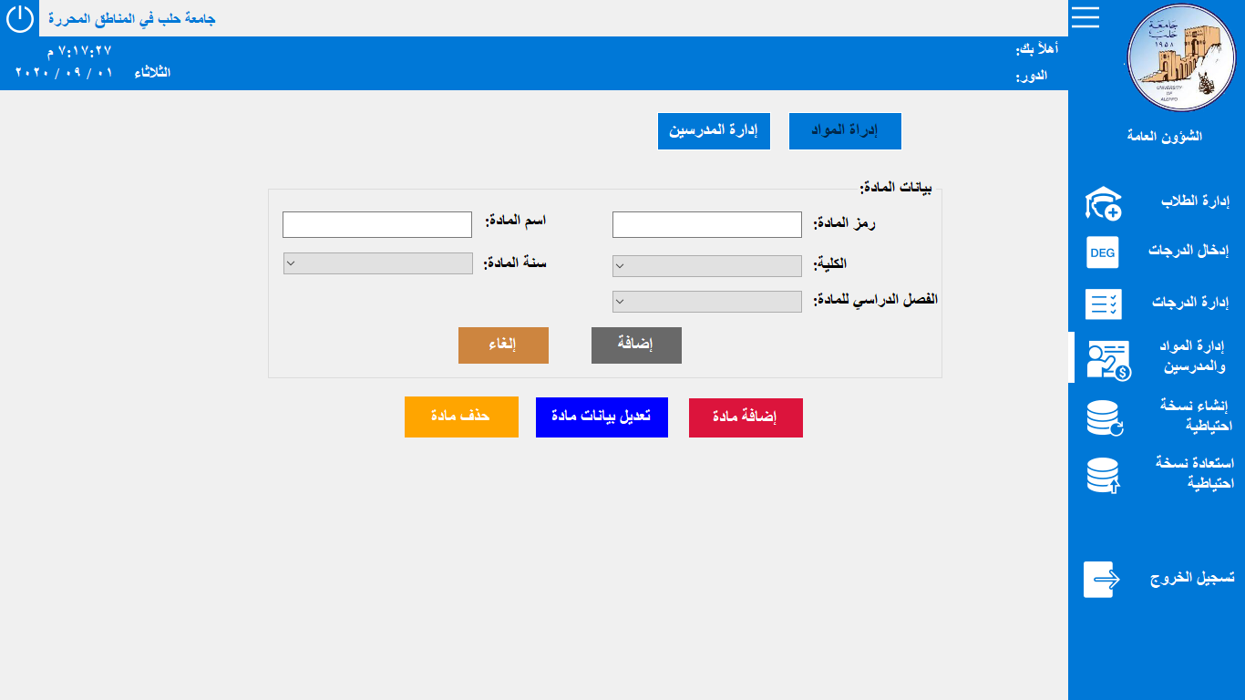**أولا إدارة المواد:**اضافة مادة:

الشكل -18- جهة إضافة مادة

يمكن إضافة مادة عبر ادخال رمز المادة واسمها، الكلية، السنة، الفصل الدراسي ثم الضغط على زر إضافة، يجب الانتباه انه لا يمكن إضافة رمز مادة موجود مسبقا.

تعديل بيانات مادة:  
عند الضغط على زر تعديل بيانات مادة تظهر قائمة المواد المخزنة، يتم اختيار المادة المراد تعديل بياناتها والضغط عليها مرتين، فيتم تعبئة البيانات في النافذة السابقة، يمكن تعديل البيانات ثم الضغط على زر حفظ.

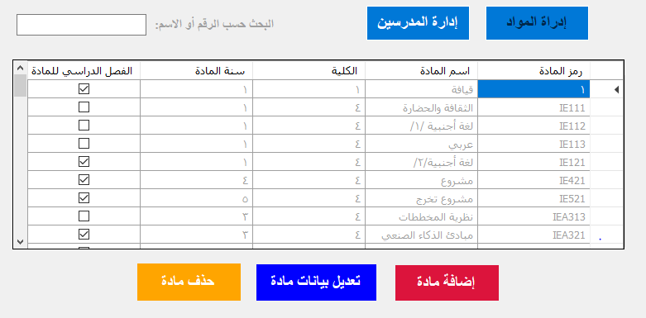الشكل -19- واجهة تعديل بيانات مادة

حذف مادة:  
عند الضغط على زر حذف مادة، تظهر قائمة المواد، عند اختيار مادة تظهر رسالة تأكيد بحذف بيانات المادة، ثم يتم الحذف.

**ثانيا إدارة المدرسين:**

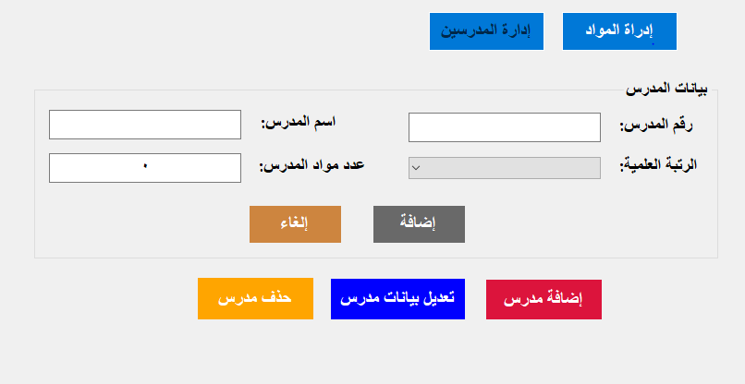إضافة مدرس:

الشكل -20- واجهة حذف مادة

يمكن إضافة مدرس عبر ادخال رقم المدرس واسمه، الرتبة العلمية، عدد مواد المدرس ثم الضغط على زر إضافة.  
يجب الانتباه انه لا يمكن إضافة رقم مدرس موجود مسبقا.

تعديل بيانات مدرس:

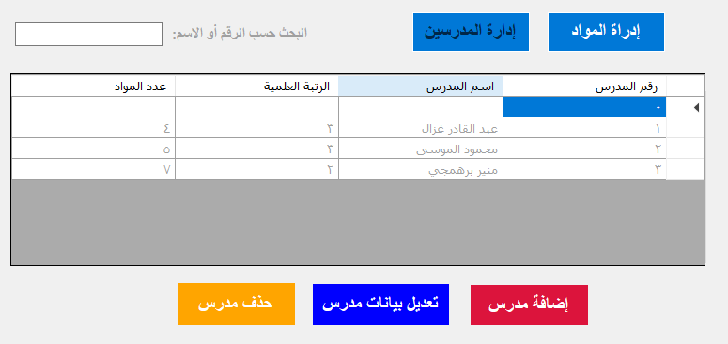عند الضغط على زر تعديل بيانات مدرس تظهر قائمة المدرسين، يتم اختيار المدرس المراد تعديل بياناته (يمكن البحث عن طريق رقم المدرس) والضغط مرتين، فيتم تعبئة البيانات في النافذة السابقة، يمكن تعديل البيانات ثم الضغط على زر حفظ.

الشكل -21- زاجهة تعديل بيانات مدرس

حذف مدرس:  
عند الضغط على زر حذف مدرس، تظهر قائمة المدرسين، عند اختيار مدرس تظهر رسالة تأكيد بحذف بيانات المدرس، ثم يتم الحذف.

1. **انشاء نسخة احتياطية:**

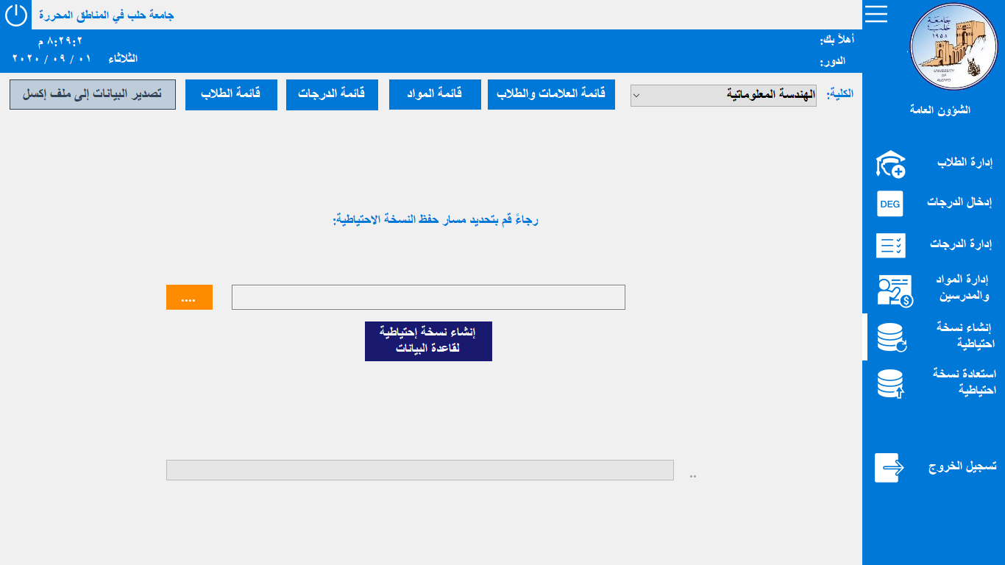**أولا انشاء نسخة احتياطية لقاعدة البيانات:**

الشكل -22- واجهة انشاء نسخة احتياطية لقاعدة البيانات

عند الضغط على زر انشاء نسخة احتياطية لقاعدة البيانات يتم انشاء ملف من نوع bak،  
في حال الضغط على زر .... يطلب تحديد المجلد المراد حفظ الملف فيه،  
إذا لم يتم تحديد المسار يحفظ الملف في المسار الافتراضي مستندات\أرشيف\ملفات قاعدة البيانات الاحتياطية.

**ثانيا قوائم البيانات:**

قائمة الطلاب:

عند الضغط على زر قائمة الطلاب يتم عرض قائمة لجميع الطلاب وبياناتهم.

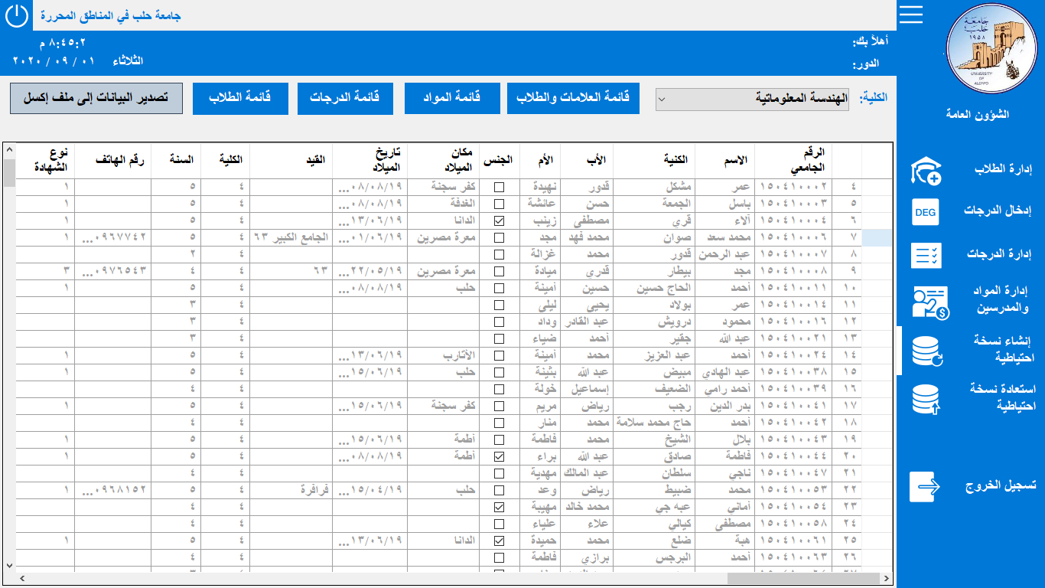الشكل -23- واجهة قوائم الطلاب

قائمة الدرجات:  
عند الضغط على زر قائمة الدرجات يتم عرض قائمة لجميع الدرجات وبياناتهم.

قائمة المواد:  
عند الضغط على زر قائمة الطلاب بعد اختيار الكلية يتم عرض قائمة لجميع مواد الكلية وبياناتهم.

قائمة العلامات والطلاب:  
عند الضغط على زر قائمة العلامات والطلاب بعد اختيار الكلية يتم عرض قائمة لجميع الطلاب وعلامات كل طالب في جميع المواد.

يمكن نسخ بيانات القوائم السابقة عبر الضغط على زر تصدير البيانات إلى ملف إكسل، قد تستغرق العملية عدة دقائق بحسب حجم البيانات، يتم عرض نسبة التقدم، عند الانتهاء يتم حفظ الملف ضمن المسار المستندات\أرشيف.

1. 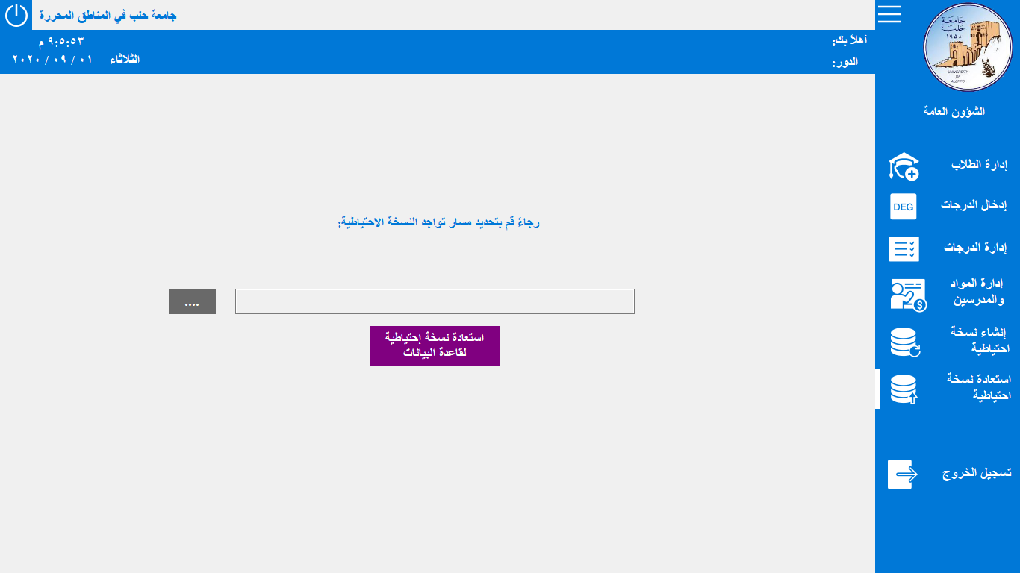**استعادة نسخة احتياطية:**

الشكل -24- استعادة نسخة احتياطية

عند حصول خلل في البيانات يمكن استعادة جميع البيانات عند النقطة المحفوظة،  
لكن يجب الانتباه ان أي بيانات تم اضافتها بعد حفظ النسخة الاحتياطية سيتم فقدها.  
يتم اختيار مسار ملف النسخة الاحتياطية عبر الضغط على زر .... ثم تحديد الملف،  
ثم الضغط على زر استعادة نسخة احتياطية.

**ملحق الأمن**

**حماية السيرفر:**

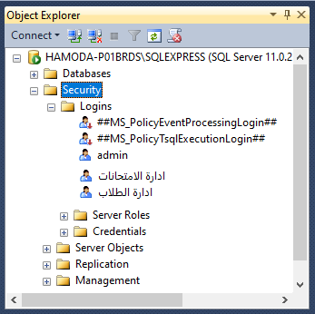تم تحديد الاتصال بالسيرفر عن طريق QSL Server Authentication بدلا من Windows Authentication حتى يتم الاتصال عبر Login محددة لها كلمة مرور بدلا من الاتصال المباشر بدون حماية.  
تم إنشاء ثلاث أسماء دخول للسيرفر (Login):

1. Login: admin ، Password: 0000
2. Login: ادارة الامتحانات ، Password: 0000
3. Login: ادارة الطلاب ، Password: 0000

الشكل-1- قائمة أسماء الدخول

يمكن انشاء اسم دخول من قائمة Object Explorer عبر الضغط على مجلد Security   
ثم الضغط بزر الفأرة اليمين على مجلد Login نختار New Login…

نكتب اسم الدخول.

نختار QSL Server authentication ثم نكتب كلمة المرور مرتين.

يمكن اختيار قاعدة البيانات التي سيتم الدخول اليها عبر اسم الدخول.

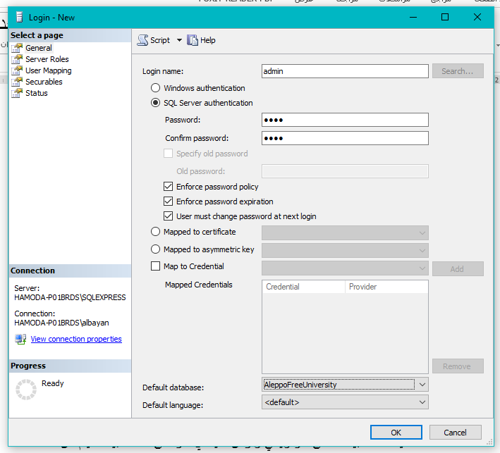الشكل -2- إنشاء اسم دخول

**حماية قاعدة البيانات:**

تعتمد حماية قاعدة البيانات على أمر رئيسي وهو أن تنفيذ أي أمر على قاعدة البيانات يتم عن طريق الاجرائيات المخزنة (Stored Procedure) أي أنه لا يمكن تنفيذ أي أمر (كالتعديل والحذف) لم يتم انشاء إجرائية له من قبل، وبذلك تم حصر الوصول الى قاعدة البيانات عن طريق الاجرائيات فقط.

تم إنشاء ثلاثة مستخدمين (User) وتحديد صلاحيات الوصول لتنفيذ الاجرائيات لكل مستخدم وربط كل مستخدم باسم دخول (Login):

1. admin: يتم تحديده عند الاتصال عبر اسم الدخول "admin"، لديه الصلاحيات للوصول إلى جميع الاجرائيات المخزنة وتنفيذها.
2. eo: يتم تحديده عند الاتصال عبر اسم الدخول "ادارة الامتحانات"، لديه الصلاحيات للوصول إلى الاجرائيات المتعلقة بإدارة شؤون الامتحانات.
3. 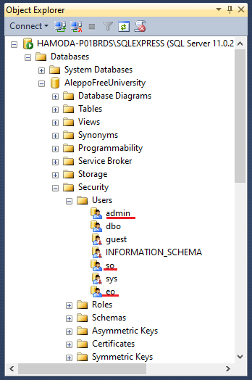so: يتم تحديده عند الاتصال عبر اسم الدخول "ادارة الطلاب"، لديه الصلاحيات للوصول إلى الاجرائيات المتعلقة بإدارة شؤون الطلاب.

الشكل -3- قائمة المستخدمين داخل قاعدة البيانات

يمكن إنشاء مستخدم جديد من قائمة Object Explorer عبر الضغط على مجلد Security الموجود داخل قاعدة البيانات،  
ثم الضغط بزر الفأرة اليمين على مجلد Users نختار New User…،  
نترك نوع المستخدم: Sql user with login،  
نختار اسم للمستخدم،  
نحدد اسم الدخول المنشأ مسبقا والذي سيرتبط مع المستخدم،

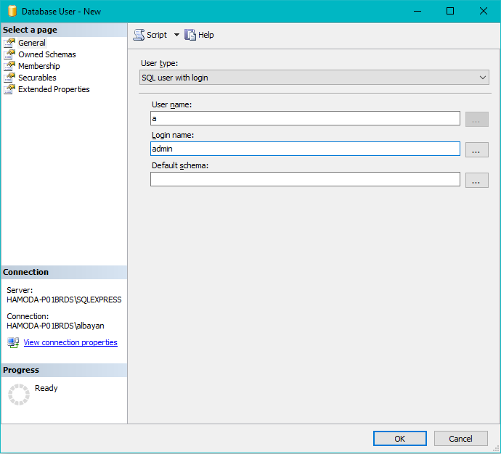الشكل -4- انشاء مستخدم جديد

لتحديد الصلاحيات (Permissions) للمستخدم هناك طريقتين:  
الأولى: نحدد القائمة Securebles ثم نضغط على Search...،  
نختار Specific objects… ثم Ok،

نختار Object Types…،  
نضع إشارة على Stored Prcedures ثم نضغط على OK،

نضغط على Browse…،  
نحدد الإجرائيات التي سنسمح لهذا المستخدم بتنفيذها ثم نضغط Ok ثم Ok،

تظهر الاجرائيات في الجدول كما في الشكل -4- نقوم بالضغط على كل إجرائية ونضع صح على سطر Execute،  
ثم Ok.

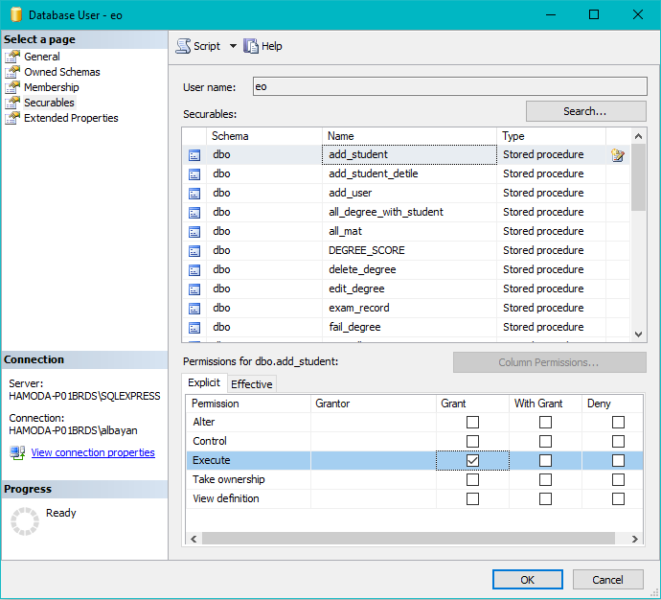الشكل -4- تحديد صلاحيات المستخد على الاجرائيات المخزنة

الطريقة الثانية لتحديد الصلاحيات:

عن طريق الدخول لخصائص كل إجرائية من قائمة Permissins،  
نضغط على Search... ثم Browse… ونحدد المستخدم  
ثم نضع إشارة صح على سطر Execute ثم Ok.

**حماية البرنامج:**

الخطوة الأولى في حماية البرنامج هي واجهة تسجيل الدخول بحيث لا يتم فتح البرنامج إلا عن طريق تسجيل الدخول بإدخال اسم المستخدم وكلمة المرور حيث يتم البحث ضمن جدول User عن طريق الإجرائية Sp_Login، إذا تم التطابق يتم فتح البرنامج والانتقال للواجهة الرئيسية،  
وإذا لم يتم التطابق يعطي رسالة بالتأكد من اسم المستخدم وكلمة المرور،

تم تحديد ثلاث محاولات لتسجيل الدخول قبل إقفال البرنامج وعدم السماح بمتابعة إدخال بشكل خاطئ.

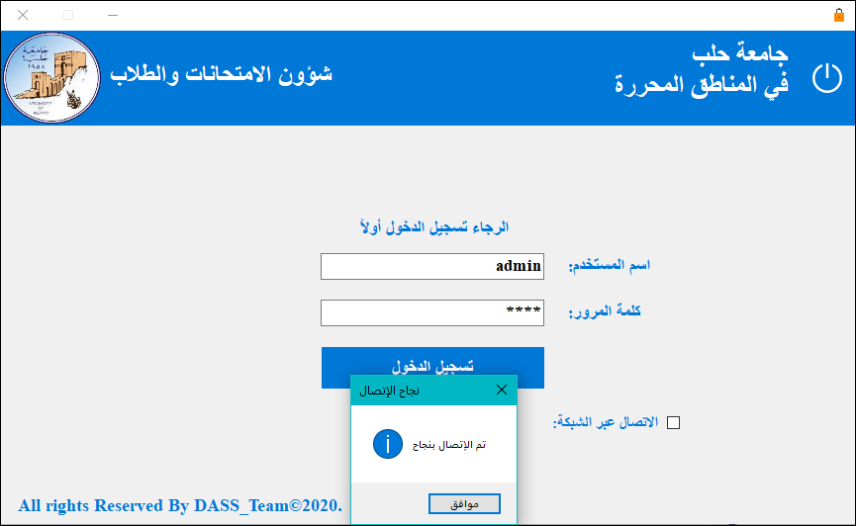الشكل -5- واجهة تسجيل الدخول

الخطوة الثانية في الحماية هي حماية نص الاتصال:

يتكون نص الاتصال من أربع أجزاء هي اسم السيرفر، اسم قاعدة البيانات، اسم الدخول، كلمة مرور الدخول.

يكون نص الاتصال مخزن ضمن سطر برمجي داخل كود البرنامج وفي حال الحصول يمكن الوصول إلى قاعدة البيانات مباشرة.  
تم حماية نص الاتصال عن طريق الحصول على اسم السيرفر واسم الدخول وكلمة مرور الدخول من نافذة تسجيل الدخول بدلا من وضعها في كود البرنامج بالطريقة التالية:

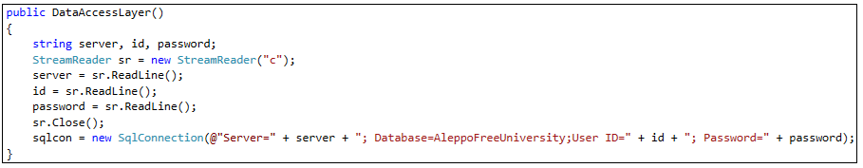تم انشاء اسم دخول (Login) وكلمة مرور الى السيرفر بشكل مطابق مع اسم وكلمة مرور في جدول المستخدمين داخل قاعدة البييانات،  
عند كتابة اسم المستخدم وكلمة المرور في واجهة تسجيل الدخول يتم حفظهما ضمن ملف نصي،  
عند استدعاء تابع الاتصال (DataAccessLayer) يقوم التابع باستدعاء اسم السيرفر واسم الدخول وكلمة المرور من الملف النصي الى نص الاتصال ثم الاتصال بقاعدة البيانات.  
عند إغلاق البرنامج يتم حذف الملف النصي،  
بذلك لا يتم تخزين نص الاتصال ضمن البرنامج وإنما الحصول عليه عند تسجيل الدخول فقط.

الشكل -6- تابع نص الاتصال



**جامعة حلب في المناطق المحررة**